1. 首先准备一个MT，和Termux，然后用mt添加本地存储，选termux，就能看见后续Termux生成文件了！

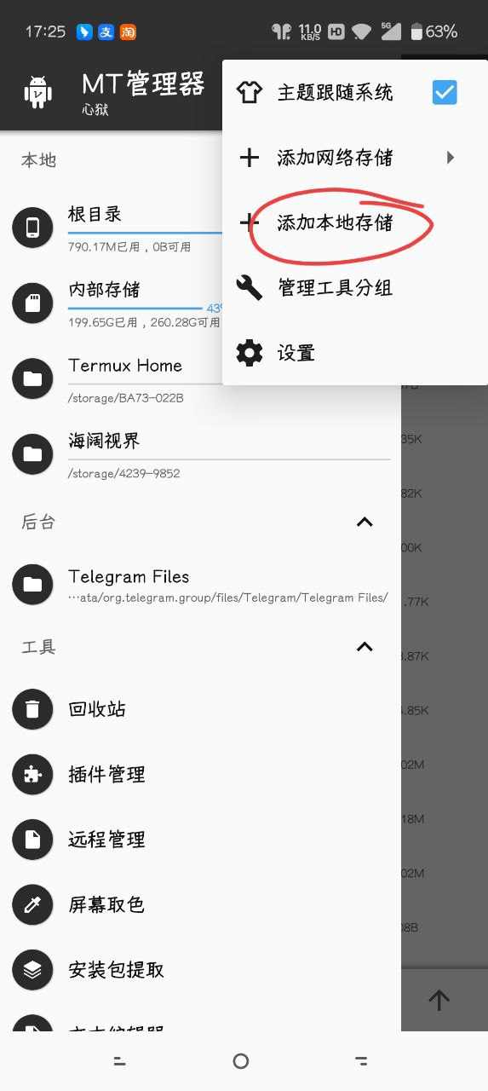 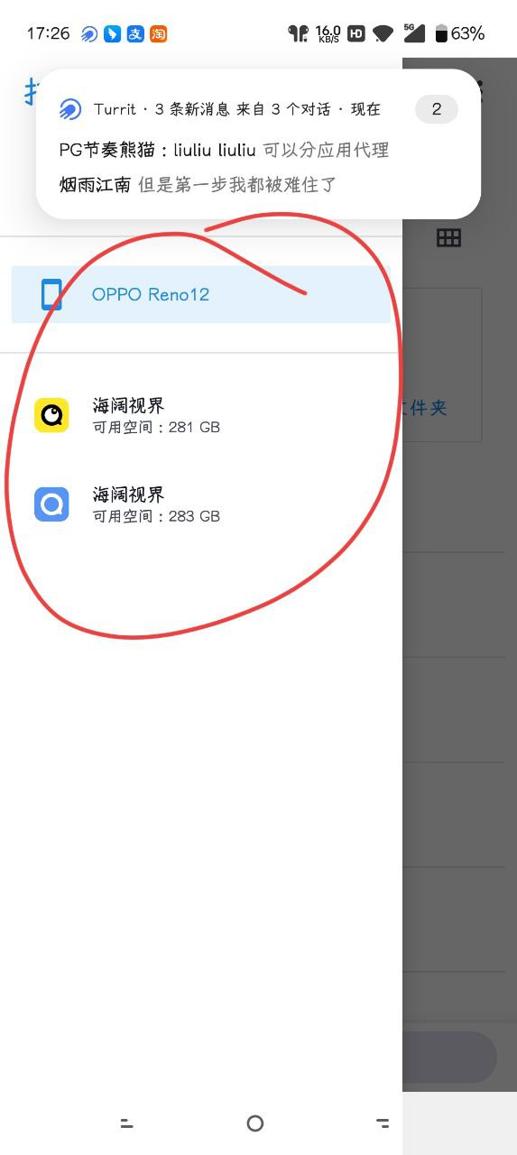 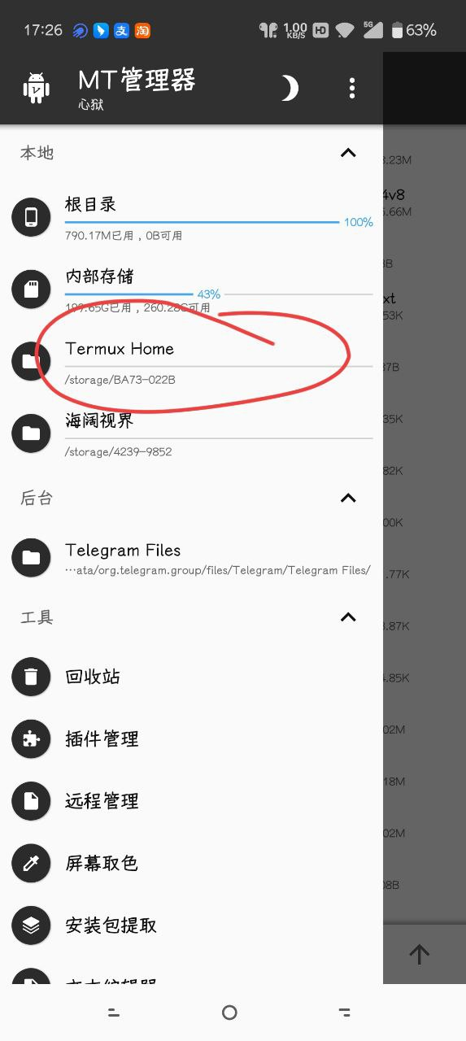

1. 解压缩pg最新的本地搜索压缩包，到这个Termux Home下，仅保留arm32V7文件（64位运行不了，exe是电脑用的）

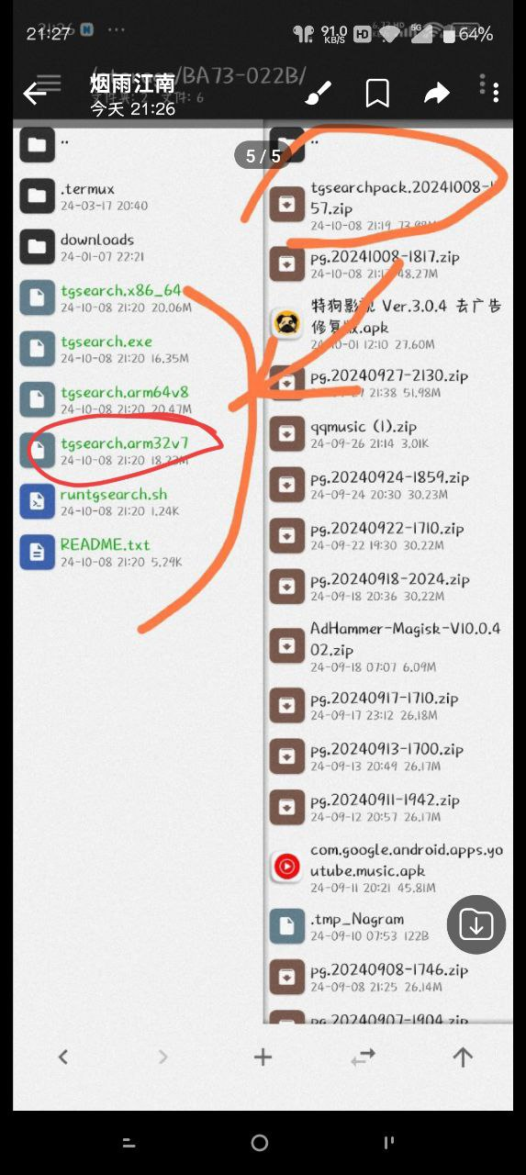

1. 打开termux软件，输入命令

chmod u+x tgsearch.arm32v7 （注这里的tgsearch要和上面你保留的文件名称一致）,然后回车，如果没提示那就证明你输入正确

1. 输入你的代理端口

./tgsearch.arm32v7 -P 127.0.0.1:7890 本地搜就用这个端口

1. 接下来会要你输入手机号，格式 +86 13353778888，然后回车，去tg看验证码并输入，本操作前最好关闭二次验证，要不就会像下图2那样提示让你输入二次验证密码。

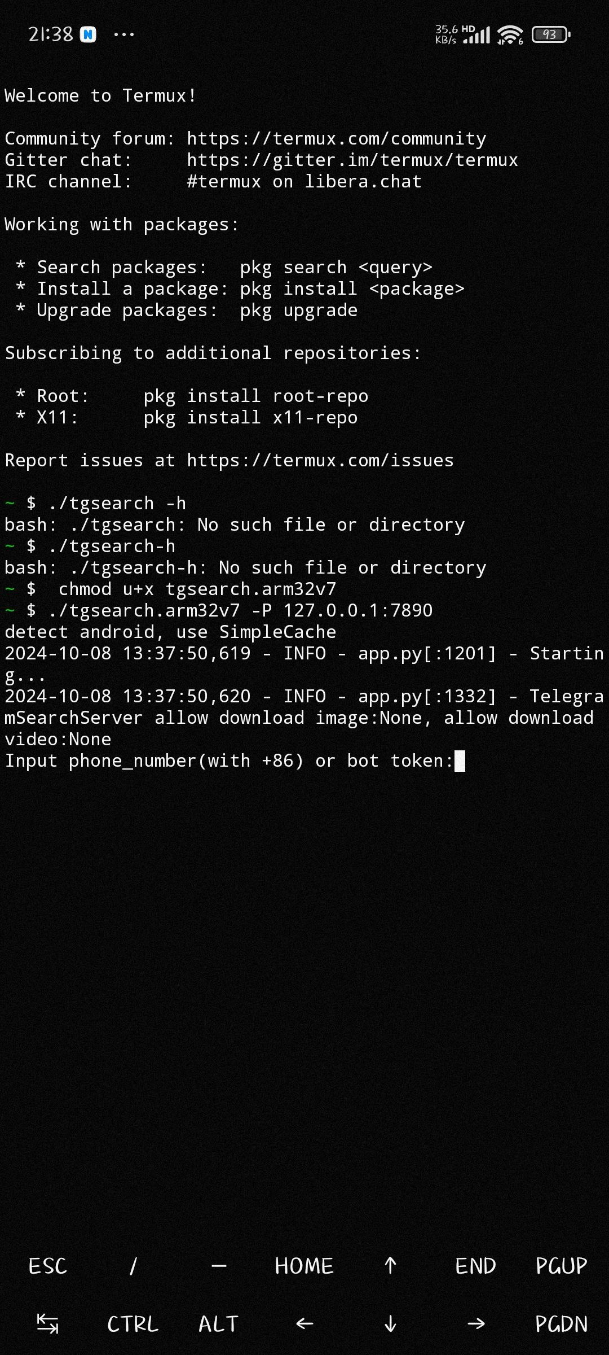 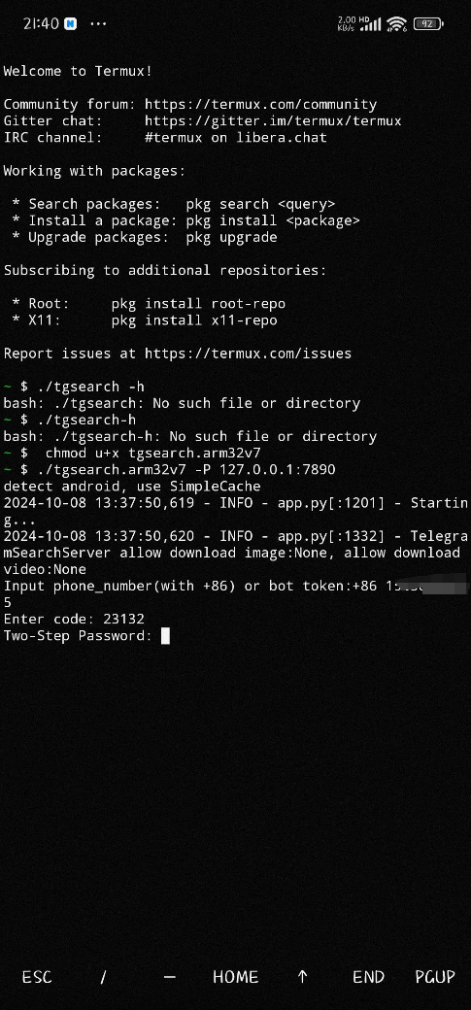 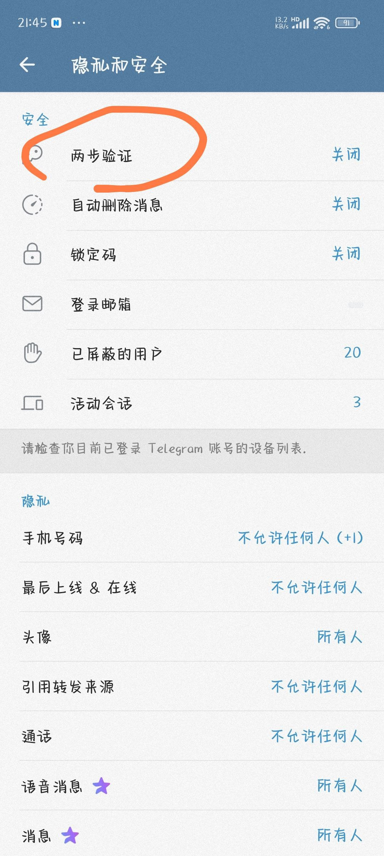

1. 接下来会出来很长一段字符串，然后复制他，这是api v2的代码，后面会用到。至此，如果你不想要海报图片，准备工作已经完成了，然后就可以关了tremux了。

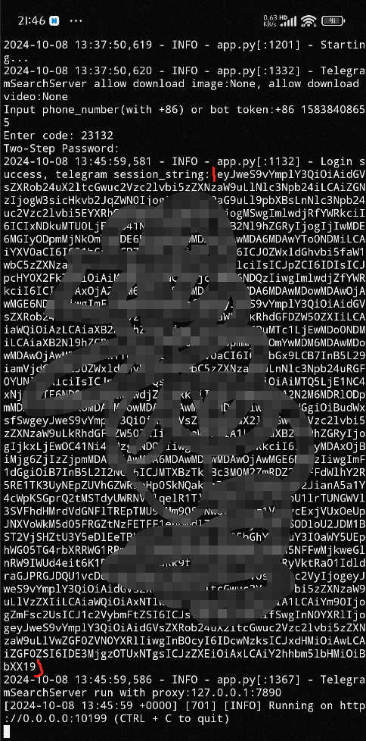

1. 打开影视配置中心 网盘配置，1填你刚才的api v2代码，2是内置代理地址 127.0.0.1:10172，3和4都是127.0.0.1:10199

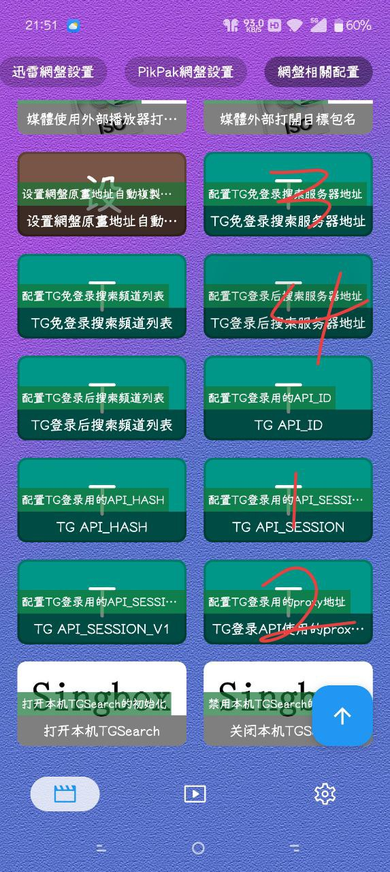

1. 此时，你已经可以用TG搜索了，但是不会出海报图片，追求极致请往下看
2. 继续打开tremux，输入命令

./tgsearch.arm32v7 -1

然后就是重复第5 第6步的操作，得到api v1的代码，填写到网盘及弹幕配置-网盘配置（第7部标记的2的左边），至此全部完成。

第一次配置好，搜索会有点慢，多尝试几次，后面就非常快了！